桂林市第十八中学13级高二下学期期中考试卷
物 理
命题人：： 经孝南 审题人：欧阳建平
注意：1、本试卷分第Ⅰ卷（选择题）和第Ⅱ卷（非选择题）两部分，满分100 分。考试时间：90分钟 。答卷前，考生务必将自己的姓名和考号填写或填涂在答题卷指定的位置。将条形码张贴在指定位置。
2、选择题答案用2B铅笔把答题卡上对应题目的答案标号涂黑；如需改动，用橡皮擦干净后，再选涂其他答案；不能答在试题卷上。
3、主观题必须用黑色字迹的钢笔或签字笔在答题卷上作答，答案必须写在答题卷各题目指定区域内的相应位置上，超出指定区域的答案无效；如需改动，先划掉原来的答案，然后再写上新的答案。
第Ⅰ卷﹙选择题，共46分﹚
一、单项选择题：（10小题，每小题3分，共30分。每小题中只有一个正确选项，不选、错选或多选均得零分。）
1.弹簧振子在做简谐振动的过程中，振子通过平衡位置时( )
A．速度值最大 B．回复力的值最大
C．加速度值最大 D．位移最大

2.下列关于简谐运动的振幅、周期和频率的说法正确的是( )
A．振幅是矢量，方向从平衡位置指向最大位移处
B．周期和频率的乘积不一定等于1
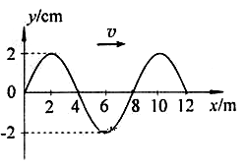
C．振幅增加，周期必然增加，而频率减小
D．做简谐运动的物体，其频率固定，与振幅无关

3. 一列沿x轴正方向传播的简谐机械横波，波速为4m/s。某时刻波形如图所示，下列说法正确的是( )
A.这列波的振幅为4cm B.这列波的周期为1s
C.此时x=4m处质点的加速度为0 D.此时x=4m处质点沿y轴负方向运动

4.关于机械波，下列说法中正确的是( )
A．机械波既能在介质中传播，也能在真空中传播
B．离波源较近的质点总比离波源较远的质点振动得早一些
C．机械波的传播速度与振源的振动速度相等
D．在一个周期内，沿着波的传播方向，振子随波移动一个波长的距离
5. 一列简谐波在两时刻的波形如下图中实线和虚线所示，由图可确定这列波的( )
A．周期 B．波速 C．波长 D．频率
6 .在飞机的发展中有一个阶段，飞机上天后不久，飞机的机翼(翅膀)很快就抖动起来，而且越抖越厉害．后来人们经过了艰苦的探索，利用在飞机机翼前缘处装置一个配重杆的方法，解决了这一问题．在飞机机翼前装置配重杆的目的主要是( )
A．加大飞机的惯性
B．使机体更加平衡
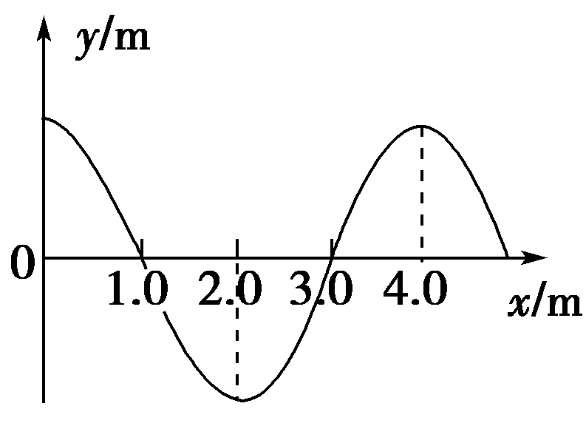
C．使机翼更加牢固
D．改变机翼的固有频率

7.一列简谐波沿x轴正方向传播，在t＝0时波形如右图所示，已知波速为10 m/s.则t＝0.1 s时正确的波形应是下图( )
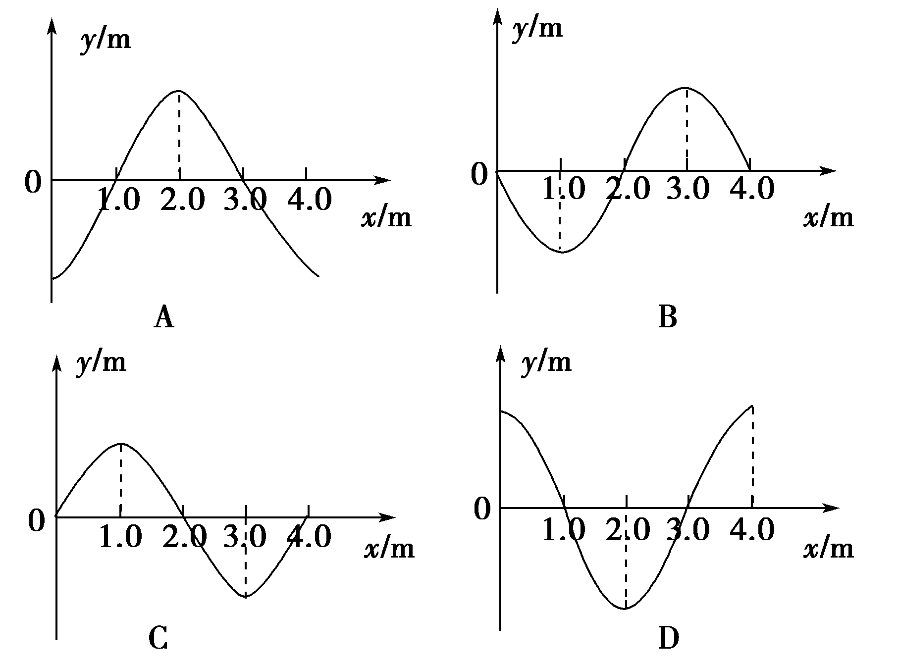

8.在水中的潜水员斜看岸边的物体时，看到的物体( )
A．比物体所处的实际位置高 B．比物体所处的实际位置低
C．跟物体所处的实际位置一样高 D．以上三种情况都有可能

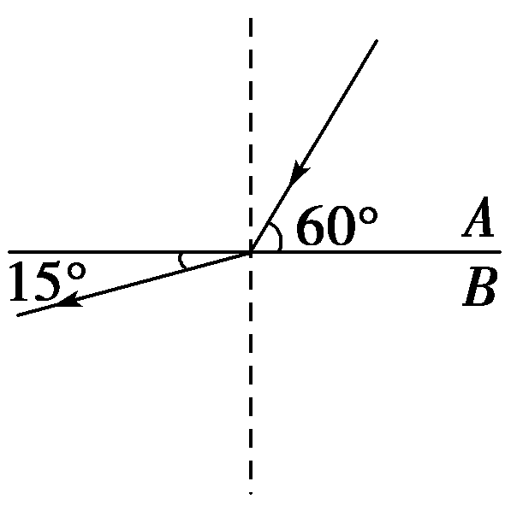
9．一束光从介质A进入介质B，方向如图所示．由图可知，A、B两种介质相比( )
A．A是光疏介质
B．A的折射率大
C．光在A中传播的速度大
D．光在A中的频率大

10．在O点有一波源，t＝0时刻开始向上振动，形成向右传播的一列横波．t₁＝4 s时，距离O点为3 m的A点第一次达到波峰；t₂＝7 s时，距离O点为4 m的B点第一次达到波谷．则以下说法不正确的是( )
A．该横波的波长为4 m
B．该横波的周期为4 s
C．该横波的波速为1 m/s
D．距离O点为5 m的质点第一次开始向上振动的时刻为6 s末

二、多项选择题：（4小题，每小题4分，共16分。每小题至少有两个正确选项，选对但不全得2分，错选或不选均得零分。）
11．关于机械波，下列说法正确的是( )．
A．在传播过程中能传递能量
B．频率由振幅决定
C．能产生干涉、衍射现象
D．能在真空中传播
第2页（共四页）
第1页（共四页）
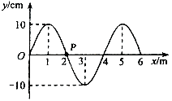
12．一列简谐横波在t=0时的波形图如图所示。介质中x=2m处的质点P沿y轴方向做简谐运动的表达式为y=10sin（5πt）cm。质点Q的平衡位置在x=4m处，关于这列简谐波，下列说法正确的是（ ）
Q
A.周期为0.4s B. 传播速度为5m/s
C. 传播方向沿x轴负向
D. 质点P与质点Q的速度方向总是相反

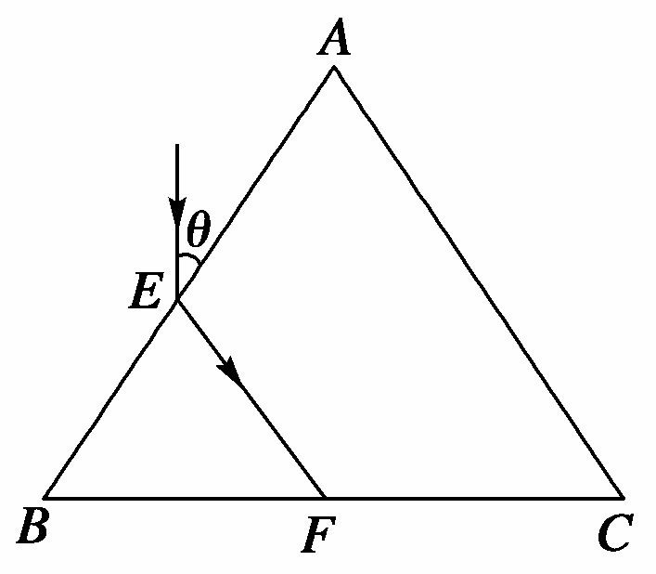
13．如图所示，有一束平行于等边三棱镜截面ABC的单色光从空气射向E点，并偏折到F点。已知入射方向与边AB的夹角为θ＝30°，E、F分别为边AB、BC的中点，则( )
A．该棱镜的折射率为 B．光在F点发生全反射
C．光从空气进入棱镜，波长变小
D．从F点出射的光束与入射到E点的光束平行
14．一简谐振子沿x轴振动，平衡位置在坐标原点。t＝0时刻振子的位移x＝－0.1m；t＝s 时刻x＝0.1m；t＝4s时刻x＝0.1m。该振子的振幅和周期可能为 （ ）
A．0.1m，8s B．0.1m， s C．0.3m， s D．0.2m，8s
第Ⅱ卷（非选择题54分）
a
·
·
·
b
c
·
·
d
e
三．填空题(共2小题，共14分。把答案直接填在横线上)
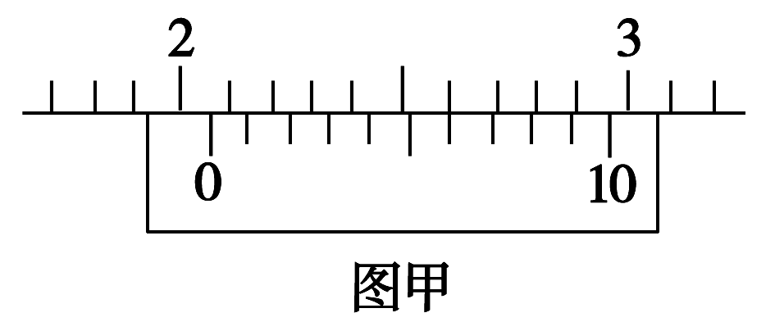
15(6分). 在用插针法测定玻璃砖折射率的实验中，两位同学绘出的玻璃砖和三个针孔、b、c的位置相同，且插在c位置的针正好挡住插在a、b位置的针的像，但最后一个针孔的位置不同，分别为d、e两点，如图所示，计算折射率时，用_____________（填“d”或“e”）点得到的值较小，用________________（填“d”或“e”）点得到的值误差较小。

16(8分)．某同学在“用单摆测重力加速度”的实验中进行了如下的操作；
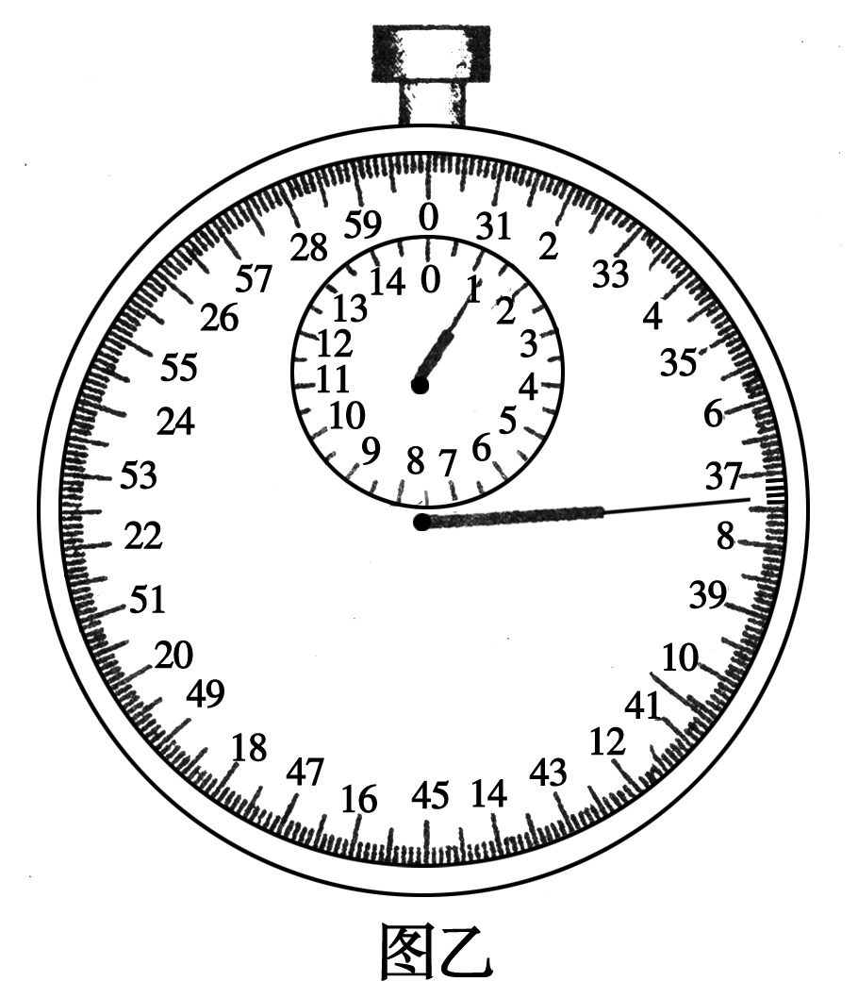
(1)用游标上有10个小格的游标卡尺测量摆球直径如图(甲)所示，摆球直径为________cm。把摆球用细线悬挂在铁架台上，测量摆线长，通过计算得到摆长L。
(2)用秒表测量单摆的周期。当单摆摆动稳定且到达最低点时开始计时并记为n＝0，单摆每经过最低点记一次数，当数到n＝60时秒表的示数如图(乙)所示，该单摆的周期T＝________s(结果保留三位有效数字)。
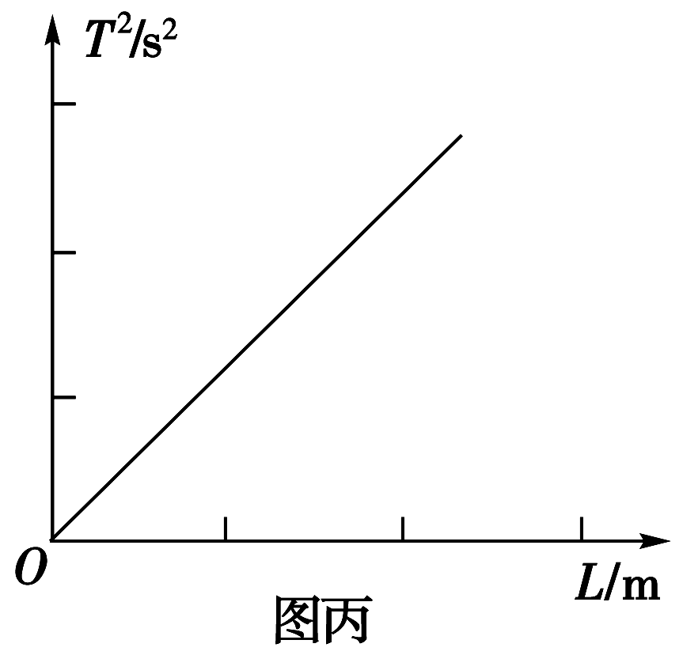
(3)测量出多组周期T、摆长L数值后，画出T²－L图象如图(丙)，此图线斜率的物理意义是( )
A．g B. C. D.

(4)与重力加速度的真实值比较，发
现测量结果偏大，分析原因可能是( )
A．振幅偏小
B．在单摆未悬挂之前先测定其摆长
C．将摆线长当成了摆长
D．开始计时误记为n＝1

四、本题共3小题，共40分。解答应写出必要的文字说明、方程式和主要演算步骤，只写出最后答案的不能得分，有数值计算的题，答案中必须明确写出数值与单位。
17．(12分)如图所示，甲、乙两船相距40m，一列水波在水面上从左向右传播，当某时刻甲船位于波峰时乙船恰位于波谷，且峰、谷间的高度差为0.6m。若波速为4m/s，通过计算回答：
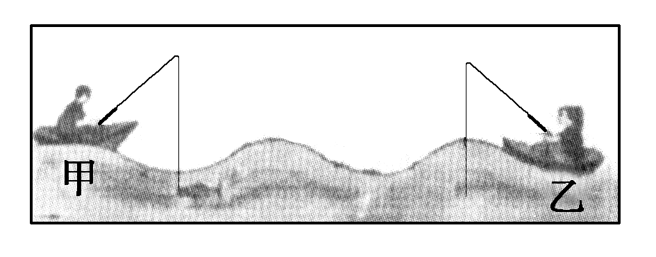
(1)9s后甲处于上升还是下降状态？
(2)9s内甲上下运动了多少路程？

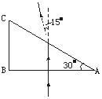
18.（12分）如图，一束波长为$λ$₀的红光，从空气中垂直于直角三棱镜的AB面入射，角A为30⁰，从AC面射出方向如图所示．则玻璃对红光的折射率、红光在玻璃中的传播速度、红光在玻璃中的波长各是多少？光在真空中的传播速度为c。

19．(16分)如图所示，半圆形玻璃砖的半径为R，光屏PQ置于直径的右端并与直径垂直，一单色光与竖直方向成α＝30°角射入玻璃砖的圆心O，在光屏上出现了一个光斑，玻璃对该种单色光的折射率为n＝，光在真空中的传播速度为c，求：
(1)光屏上的光斑与O点之间的距离；
(2)光进入玻璃后经过多少时间到达光屏；
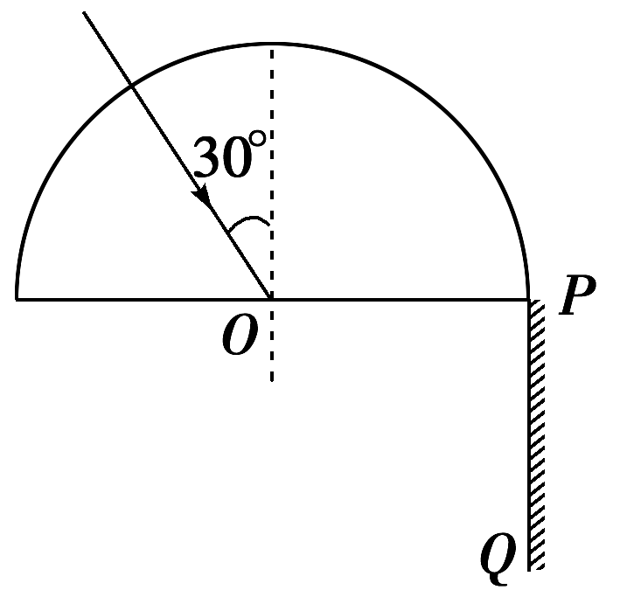
(3)使入射光线绕O点逆时针方向旋转，为使光屏上的光斑消失，至少要转过多少角度？

注意事项:
1. 答题前,考生务必用黑色签字笔将自己的姓名、准考证号填写清楚,。请认真核准填涂框内的准考证号。
2. I卷作答用2B铅笔正确添涂,修改是用塑料橡皮擦干净。II卷作答用黑色签字笔将答案写在规定区域内。不要超过大黑框,否则答案无效。
3. 保持卡面清洁,不要折叠,不要弄破。
4. 注意题号顺序。

第3页（共四页）
第4页（共四页）

桂林市第十八中学13级高二下学期期中考答案
物 理

A

第 I 卷

19．（16分）
(1)作出光路如图所示，由折射定律有：n＝ 代入数据得：r＝45°
光斑与O点之间的距离 S＝＝R
(2)设光在玻璃中的速度为v′，则v＝＝
光在玻璃中的传播时间t₁＝＝
光从O点到达光屏的时间t₂＝＝
光进入玻璃后到达光屏的时间t＝t₁＋t₂＝R
(3)当光在界面处发生全反射时光屏上的光斑消失，故sinC＝
即入射角α′＝C＝45°时光斑消失，入射光线至少要转过的角度α′－α＝15°
一、选择题（1-10单选，每题3分；11-14多选，每题4分）

二、非选择题 第 II 卷
15.（6分）（1） d 、 e

16（8分）（1） 2.06 （2） 2.24 （3） C （4） D

17.（12分）
解析：(1)由图可知，两船员之间相距2λ＝40m，λ＝16m
由v＝得T＝＝s＝4s 因为9s＝2T, 所以9s时甲船向下运动
(2)由题意知，船振动的振幅A＝0.2m, 甲船在9s内走过的路程d＝9A＝2.7m。

18（12分）
作出光路图，标出入射角、折射角如图所示．由折射率定义得
n=sin45°/sin30°=1．4
传播速度v=$\frac{c}{n}$=2．14×10⁸ m/s
红光在玻璃中的波长$λ$=$\frac{v}{f}$=$\frac{v}{c/{λ_{0}}}$=0．7$λ$₀

1 | 2 | 3 | 4 | 5 | 6 | 7 | 8 | 9 | 10 | 11 | 12 | 13 | 14
A | D | C | B | C | D | C | A | B | D | AC | AD | AC | BCD
选择题答案

